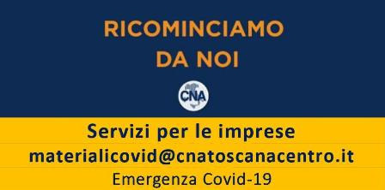

SCHEDA PRENOTAZIONE SERVIZI
ACQUISTO MASCHERINE
CNA Toscana Centro, oltre allo straordinario impegno che sta mettendo in questo momento, vuole aiutare le proprie imprese attraverso la promozione di gruppi di acquisto per il reperimento di dispositivi e mascherine chirurgiche. Stiamo individuando fornitori e produttori, anche locali, con i quali stabilire accordi commerciali per acquisti di quantitativi importanti di dispositivi e mascherine, a prezzi concorrenziali.
È necessario compilare la SCHEDA DI PRENOTAZIONE e trasmetterla a:
materialicovid@cnatoscanacentro.it
Le condizioni delle forniture saranno specificate al momento della conferma d’ordine, comunque con pagamento anticipato su IBAN diretta del fornitore/distributore/produttore che verrà comunicato in seguito. Le consegne saranno effettuate in ordine cronologico di pagamento.

Ragione Sociale
Indirizzo
Comune
Provincia
Referente azienda
Cellulare
Mail
SOCIO CNA SI NO | Indicare quale CNA territoriale
Tipologia prodotti | Quantitativo richiesto | Fornitura mensile (SI/NO)
MASCHERINE CHIRURGICHE (*)
FFP2 (**)

(*) fornitura minima 300 pezzi
(**) fornitura minima 50 pezzi

